Муниципальное казенное  учреждение  «Ситуационный центр  Единая дежурно-диспетчерская служба  муниципального образования  Щербиновский район»  ул. Советов д 54,  станица Старощербиновская,  Краснодарский край, 363620  Тел, факс (86151) 7-82-11  E-mail edds_scherb@mail.ru  ИНН 2358007174  ОГРН 1052332477471  11.04.19 г. | Главам с/п и руководителям организаций и предприятий

Уважаемые руководители!
Направляем модель развития метеообстановки по ЮФО для принятия своевременных мер.
По Южному и Северо-Кавказскому федеральным округам
Циклон вышедший со стороны Турции продолжит оказывать воздействие, наибольшее на Краснодарский край, - осадками в виде дождя, в горах со снегом, до 17 мм за 24 часа, порывы ветра до 16 м/с, на побережье до 22 м/с. Во второй половине дня начнет смещаться в юго-западном направлении оказывая воздействие на восточную часть Республики Крым, осадки в виде дождя до 12 мм за 24 часа, порывы ветра до 15 м/с.
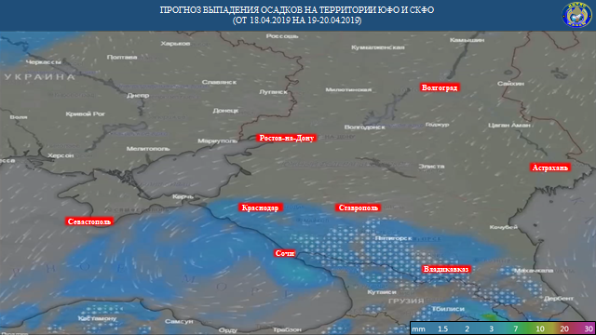

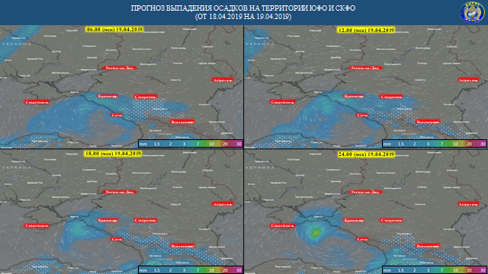

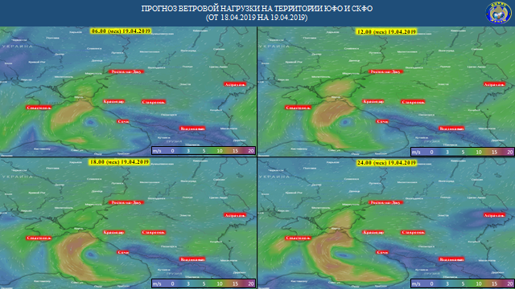
Метеообстановка:
Температура воздуха +4°С, ветер С-В; 5 м/сек давление 764 мм. рт. ст, влажность 65%.

Оперативный дежурный диспетчер ЕДДС
муниципального образования
Щербиновский района Э.Г. Погребная

